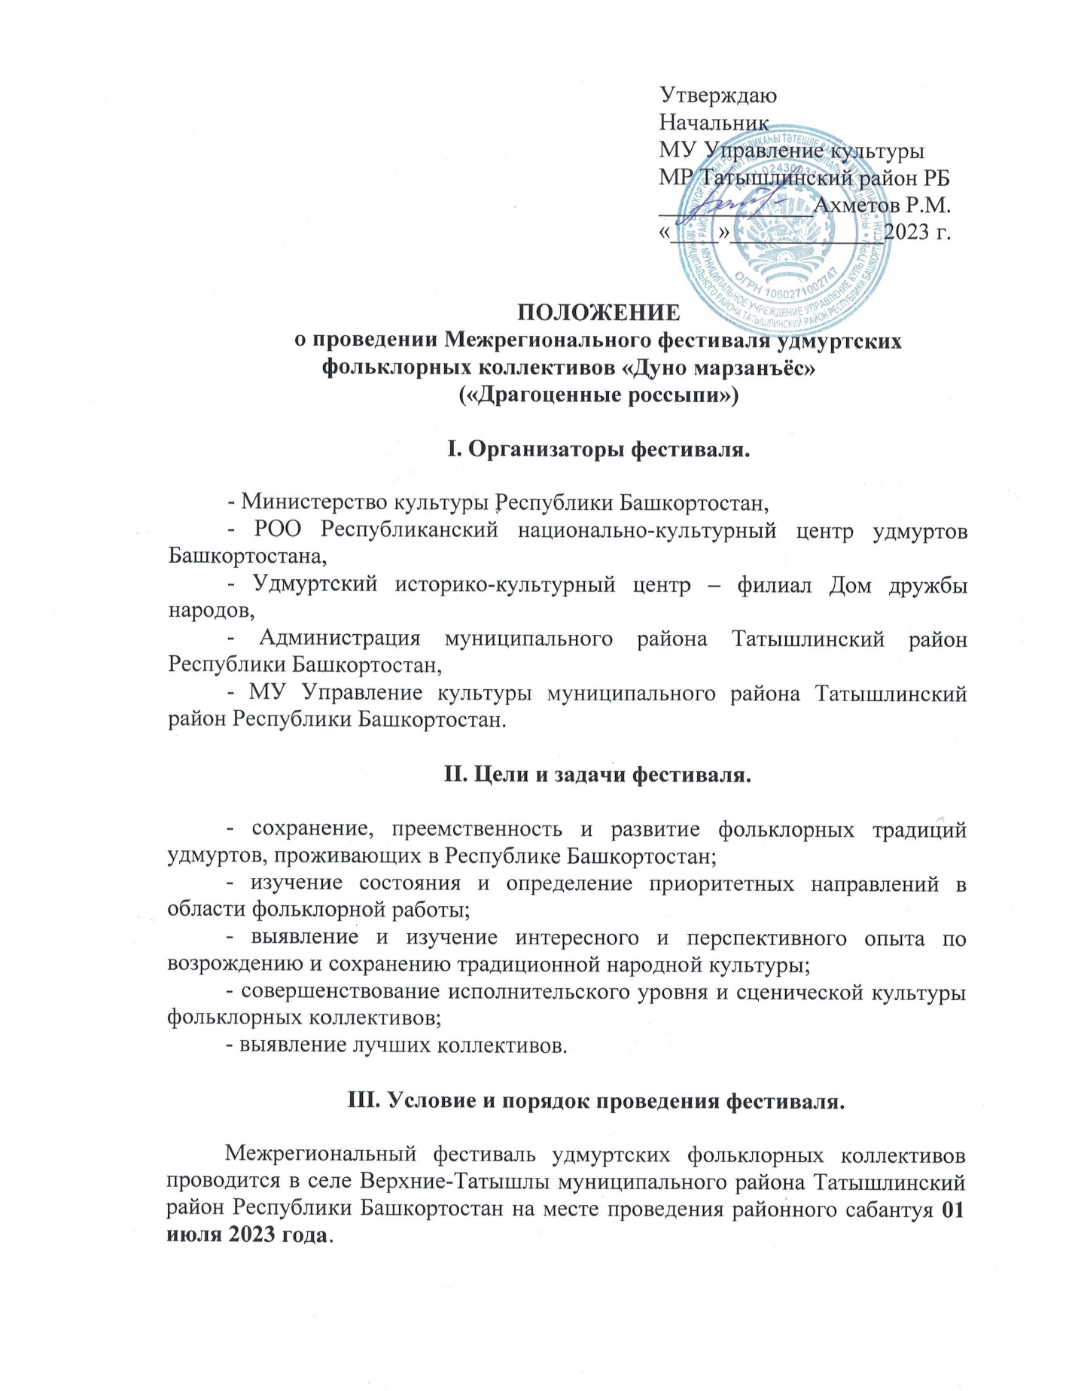
Утверждаю
Начальник
МУ Управление культуры
МР Татышлинский район РБ
_____________Ахметов Р.М.
«____»_____________2023 г.

ПОЛОЖЕНИЕ
о проведении Межрегионального фестиваля удмуртских фольклорных коллективов «Дуно марзанъёс»
(«Драгоценные россыпи»)

I. Организаторы фестиваля.

- Министерство культуры Республики Башкортостан,
- РОО Республиканский национально-культурный центр удмуртов Башкортостана,
- Удмуртский историко-культурный центр – филиал Дом дружбы народов,
- Администрация муниципального района Татышлинский район Республики Башкортостан,
- МУ Управление культуры муниципального района Татышлинский район Республики Башкортостан.

II. Цели и задачи фестиваля.

- сохранение, преемственность и развитие фольклорных традиций удмуртов, проживающих в Республике Башкортостан;
- изучение состояния и определение приоритетных направлений в области фольклорной работы;
- выявление и изучение интересного и перспективного опыта по возрождению и сохранению традиционной народной культуры;
- совершенствование исполнительского уровня и сценической культуры фольклорных коллективов;
- выявление лучших коллективов.

III. Условие и порядок проведения фестиваля.

Межрегиональный фестиваль удмуртских фольклорных коллективов проводится в селе Верхние-Татышлы муниципального района Татышлинский район Республики Башкортостан на месте проведения районного сабантуя 01 июля 2023 года.
Каждый взрослый фольклорный коллектив – представитель района привозит с собой ремесленников и удмуртское подворье, и табличку с наименованием района для прохождения в параде.

В фестивале принимают участие:
1. Детские фольклорные коллективы в возрасте от 6 до 17 лет;
2. Взрослые фольклорные коллективы в возрасте от 17 лет и старше;

Фестиваль проводится в двух направлениях:
1. Свободный выбор;
2. «Военно-патриотические обряды и праздники»

Детским фольклорным коллективам необходимо продемонстрировать произведения различных жанров фольклора (фрагменты народных праздников, обычаев, обрядов, народных игровых состязаний, потех и др.), сохраняющие манеру исполнения и традиции своего села. Взрослые фольклорные коллективы и семейные ансамбли могут выбрать один из двух направлений по желанию.
Продолжительность выступления – не более 10 минут.
Заявки отправлять до 20 июня 2023 года на адрес электронной почты dunomarzanyos@mail.ru

В рамках проведения фестиваля будут работать следующие площадки:
- «Усточиослэн урамзы» («Улица ремесленников») – республиканская выставка – продажа изделий ДПИ и ремесел, выставка художника «Менсадыклэн пальпотонэз» («Улыбка Менсадыка»), конкурс детских рисунков военно-патриотической направленности;
- «Пичи кизилиос» («Юные звездочки») – для проведения фестиваля среди детских фольклорных коллективов;
- «Жужась кизилиос» («Восходящие звезды») – межрегиональный конкурс молодых исполнителей удмуртской песни;
- «Данъяськымон удмурт семья» («Образцовая удмуртская семья») – конкурс родословных (предоставить древо родословной от 7 поколений);
- «Гуждор вылын шудонъёс» («Игры на лужайке») – традиционные игры для детей;
- «Удмурт батыръёс» («Удмуртские батыры») – национальные виды спортивных состязаний, традиционных игр, конкурсы – испытания для всех желающих и силовой экстрим «БАТЫР-ШОУ» (жюри выбирает самого сильного участника испытаний);
- «Вуз карон урам» («Торговая площадь») – организация ярмарки и выездных пунктов питания.

IV. Критерии оценок жюри.

Для оценки выступлений фестиваля Оргкомитет формирует компетентное жюри из представителей культуры и искусства Республики Башкортостан и Удмуртской Республики.
При оценке жюри придерживается следующих критериев, каждый критерий оценивается по 10 бальной системе (от 0 до 10):
- исполнительское мастерство;
- сценический имидж;
- соответствие репертуара условиям конкурса.
Жюри имеет право: делить места, присуждать не все места, присуждать специальные дипломы. Также могут присуждаться призы общественных организаций, спонсоров. Решение жюри окончательное и обсуждению не подлежит.

V. Награждение победителей.

По итогам фестиваля участникам присваиваются звания:
- обладатель Гран-При;
- лауреат трех степеней в каждой возрастной группе.
- номинации и специальные призы.

VI. Финансирование фестиваля.

Финансовое обеспечение конкурса осуществляется Министерством культуры РБ, Администрацией МР Татышлинский район, а также к финансированию конкурса привлекаются средства спонсоров - государственных организаций и предприятий, коммерческих структур, частных лиц.
Организационный взнос – 1000 руб. с 1 коллектива.
Питание за счет принимающей организации.

VII. Оргкомитет.

По всем организационным вопросам подготовки и участия в фестивале обращаться по тел. 8(347)783-21-91 Самигулова Ирина Муллаяновна – главный специалист удмуртского историко-культурного центра – дом Дружбы народов.

